

**Instituto Superior de Engenharia de Coimbra**

**Ano Letivo 2014/15**

**Programação Avançada**

Trabalho Prático

Milky Way Express

Relatório

Meta 1



|  |
| --- |
| **Trabalho realizado por:** |
| **Miguel Fernandes** - a21220744 - **PL2** |
| **Roberto Muquê** - a21200879 - **PL2** |
| Data: **09 de Maio de 2015** |

**Índice**

[1. Introdução](#h.bpgznandqzc5)

[2. Script](#h.6ded07ewwr93)

[2.1. Classes](#h.7e3ag5uo8f7c)

[2.1.1. AtaquePirata](#h.tc9os4wzrvkl)

[2.1.2. Carta](#h.koujip9vi9vo)

[2.1.3. EmptySpace](#h.ubalz6up7dab)

[2.1.4. WormHole](#h.5aijb5v8exs)

[2.1.5. Agua](#h.umsg17v4yd6x)

[2.1.6. Coin](#h.gva2ju5cvib8)

[2.1.7. Comida](#h.z82bt8wrm6v)

[2.1.8. Cubo](#h.35hawfs1l8zw)

[2.1.9. CuboBranco](#h.smarwbfpn5d0)

[2.1.10. CuboCinza](#h.dmqi9ftkkjl)

[2.1.11. Ilegal](#h.3l75uwg3zlkx)

[2.1.12. Medicamento](#h.bujiu2d84dx9)

[2.1.13. E00\_Menu](#h.4k8mn6nef750)

[2.1.14. E01\_Movimento](#h.j23qzisw9gml)

[2.1.15. E02\_Trade](#h.snv85pqcq3vd)

[2.1.16. E03\_Parado](#h.sjw5lml7u4fb)

[2.1.17. Estado](#h.cl5nc6n6c9nr)

[2.1.18. Jogador](#h.wgnli4jevb0a)

[2.1.19. Jogo](#h.89yodp33q12d)

[2.1.20. Arrakis](#h.rr7uhe9j14um)

[2.1.21. Asperta](#h.2o5ot0hk9pf3)

[2.1.22. Gethen](#h.1vw17dvq19jd)

[2.1.23. Kiber](#h.imewn3eozcar)

[2.1.24. Lamarckia](#h.ek03fg2ygt0o)

[2.1.25. Planeta](#h.d2lcbbqgbi5g)

[2.1.26. PlanetaPirata](#h.xdh07panzaez)

[2.1.27. Reverie](#h.4vmtaibf01fb)

[2.1.28. Striterax](#h.tr7rverrno1r)

[2.1.29. Tiamat](#h.qlv5728apogh)

[2.1.30. Whirl](#h.q29k6gufn2l4)

[2.1.31. ShipCard](#h.kbtbligyzhu8)

[2.1.32. ShipToken](#h.t10wx9c8gs8a)

[2.1.33. ITexto](#h.abw14oz04lv7)

[2.1.34. milky\_way](#h.gq9jiagcd93v)

[2.2. Gerar mapa](#h.g5k4xsjpj2lo)

[3. Interface](#h.6mo5ca2qbdyn)

[3.1. Interface de Texto](#h.vf1viji9z3l4)

[4. Organização dos Packages](#h.bejvnca0os48)

[5. Anexos](#h.e7mx52nzeh8a)

[5.1. Diagrama de Estados](#h.r3f47qirvjvb)

# 1. Introdução

Na unidade curricular de Programação Avançada foi-nos proposto como trabalho prático a construção de um jogo baseado num jogo de tabuleiro chamado Milky Way Express, como forma de aprofundar e cimentar os conhecimentos de programação orientada a objetos, mais propriamente em Java.

A plataforma de desenvolvimento adotada foi o NetBens.

Numa primeira fase será implementada a parte lógica e uma interface de texto provisória.

Na segunda fase a mesma parte lógica servirá de base a uma interface gráfica.

O Milky Way Express é um jogo de tabuleiro de exploração do espaço, em que o jogador deve realizar compras e vendas, como forma de explorar todo o mapa e ganhar dinheiro.

Mãos à obra ….

# 2. Script

## 2.1. Classes

### 2.1.1. AtaquePirata

Classe que define o ataque dos piratas.

### 2.1.2. Carta

Base para as classes de cartas derivadas.

### 2.1.3. EmptySpace

Classe que define as cartas de “espaço vazio” do mapa.

### 2.1.4. WormHole

Classe que define os WormHole do mapa.

### 2.1.5. Agua

Classe que define um material do jogo disponível para compra e venda

### 2.1.6. Coin

classe que define a moeda do jogo

### 2.1.7. Comida

Classe que define um material do jogo disponível para compra e venda

### 2.1.8. Cubo

Classe geral para que os materiais possam ser usados com herança

### 2.1.9. CuboBranco

Empty market.

### 2.1.10. CuboCinza

Material para trade.

### 2.1.11. Ilegal

Bens Ilegais.

### 2.1.12. Medicamento

Material para compra e venda.

### 2.1.13. E00\_Menu

Estado MENU.

### 2.1.14. E01\_Movimento

Estado MOVIEMNTO.

### 2.1.15. E02\_Trade

Estado TRADE.

### 2.1.16. E03\_Parado

Estado PARADO.

### 2.1.17. Estado

Base para as classes de estado derivadas

### 2.1.18. Jogador

Classe com os dados do jogador

### 2.1.19. Jogo

Classe com os dados do jogo e alguns métodos estruturantes, como a geração do mapa, por exemplo.

### 2.1.20. Arrakis

Planeta Arrakis

### 2.1.21. Asperta

Planeta Asperta

### 2.1.22. Gethen

Planeta Gethen

### 2.1.23. Kiber

Planeta Kiber

### 2.1.24. Lamarckia

Planeta Lamarckia

### 2.1.25. Planeta

Classe base para os classes de planetas desta derivadas

### 2.1.26. PlanetaPirata

Classe base para os classes de planetas piratas desta derivadas

### 2.1.27. Reverie

Planeta Reverie

### 2.1.28. Striterax

Planeta Striterax

### 2.1.29. Tiamat

Planeta Tiamat

### 2.1.30. Whirl

Planeta Whirl

### 2.1.31. ShipCard

Classe da carta da nave do jogador

### 2.1.32. ShipToken

Classe do *token* da nave do jogador

### 2.1.33. ITexto

Classe da interface (de texto) do jogo.

Esta classe não manipula a informação, simplesmente serve de intermédio entre o jogador e a componente lógica, buscando e apresentando a informação.

### 2.1.34. milky\_way

MAIN

## 

## 

## 2.2. Gerar mapa

O mapa, uma matriz 10x10 é gerado aleatoriamente, seguindo a seguinte metodologia:

1. Escolha de dois cantos diferentes da matriz, aleatórios
2. Atribuição dos dois primeiros WormHoles a essas células
3. Criação de uma ligação entre os WormHoles
4. Distribuição aleatória das restantes cartas pelo mapa, em posições adjacentes a outra carta antes colocada (para evitar cartas soltas, e como tal inaccessíveis).

Desta forma se garante mapas consecutivamente diferentes, de cada vez que se corre o jogo … e com um mínimo de coerência, pois não existem “lugares” inacessíveis.

# 3. Interface

## 3.1. Interface de Texto

**Imagem 01:** Interface de texto.11235166_10203148131623791_884656118_o.jpg

# 4. Organização dos *Packages*

* Ataque
  + AtaquePirata
* Cartas
  + Carta
  + EmptySpace
  + WormHole
* Cubos
  + Agua
  + Coin
  + Comida
  + Cubo
  + CuboBranco
  + CuboCinza
  + Ilegal
  + Medicamento
* Estados
  + E00\_Menu
  + E01\_Movimento
  + E02\_Trade
  + E03\_Parado
  + Estado
* Jogador
  + Jogador
* Jogo
  + Jogo
* Planetas
  + Arrakis
  + Asperta
  + Gethen
  + Kiber
  + Lamarckia
  + Planeta
  + PlanetaPirata
  + Reverie
  + Striterax
  + Tiamat
  + Whirl
* Spaceship
  + ShipCard
  + Shiptoken
* UI\_Texto
  + ITexto
* milky\_way
  + Milky\_way

# 5. Anexos

## 5.1. Diagrama de Estados

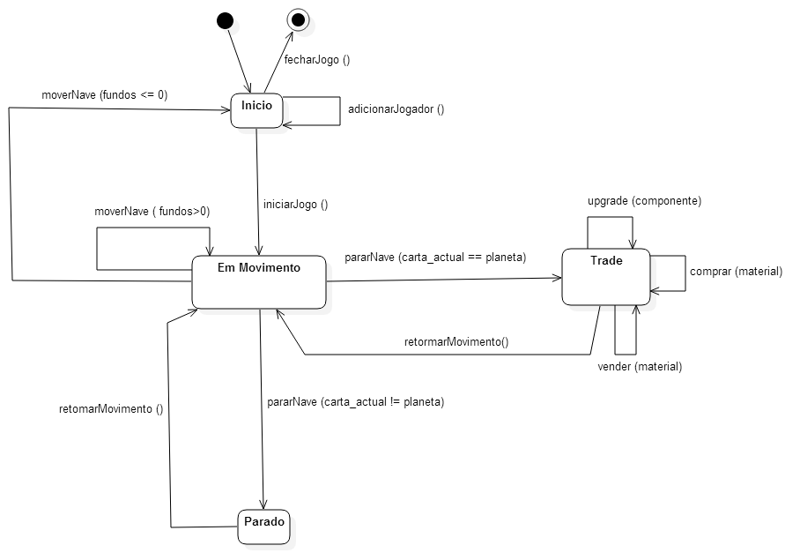

**Imagem 02:** Diagrama de estados.